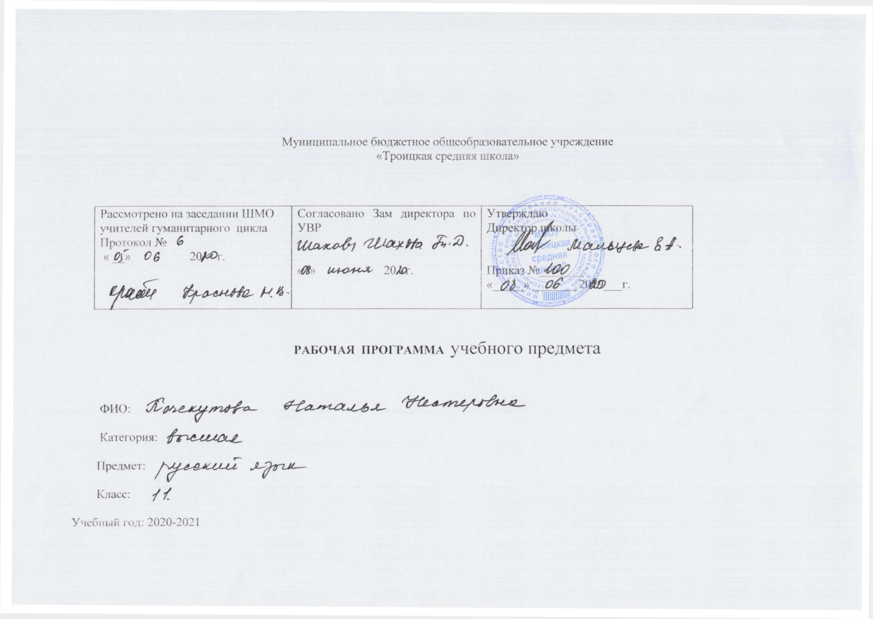

Пояснительная записка.

Рабочая программа составлена на основании:

- Программы к учебнику «Русский язык. 10-11классы». Н.Г.Гольцова и др. М., «Русское слово», 2012г.
- Стандарта среднего (полного) общего образования по русскому языку (Базовый уровень).

Цель курса – повторение, обобщение, систематизация и углубление знаний по русскому языку, полученных в основной школе.
Задачи: 1.Повысить уровень орфографической и пунктуационной грамотности.
2. Повысить уровень речевой культуры учащихся.
3. Применять полученные знания и умения в собственной речевой практике.
Программа охватывает все разделы курса "Русский язык", однако основное внимание уделяется синтаксису и пунктуации в их взаимосвязи и взаимодействии. При этом предусматривается подача материала крупными блоками, что поможет учащимся глубже осмыслить взаимосвязь между различными разделами науки о языке и представить русский язык как систему.

Программа предусматривает следующие формы организации деятельности: тренировочные упражнения, самостоятельная работа, тестовый контроль, диктант практикум.

Количество часов по рабочему плану: всего-34 ч.; в неделю-1ч.

Учебно-методический комплект.

1. Н.Г.Гольцова, И.В.Шамшин. Русский язык 10-11 классы. Учебник для 10-11классов общеобразовательных организаций.
В двух частях. М., «Русское слово», 2019г.
2. К.А.Войлова, А.В.Канафьева. Русский язык.10-11 классы. Учебно-методическое пособие.
М., «Дрофа», 2000г.
3. К.А.Войлова, В.В.Леденёва. Контрольные и проверочные работы по русскому языку.10-11 классы.
М., «Дрофа».1997г.
4. Г.Н.Потапова. Русский язык.10-11классы. Дидактический материал.
М., «Дрофа», 2002г.
5.Н.Н.Будникова, Н.И.Дмитриева, Т.Г.Холявина. Поурочные разработки по русскому языку 10-11классы.
М., «ВАКО», 2010г.

Календарно-тематическое планирование уроков русского языка в 11 классе.

№ урока | Раздел | Тема | Содержание | Педагогические средства | Требования к уровню  подготовки учащихся | Дата | Корректи  ровка
1. | Синтаксис и пунктуация. | Основные принципы русской пунктуации. Словосочетание. Виды синтаксической связи. | Логический, структурно-синтаксический, интонационный принципы пунктуации. Классификация СС. Сочинительная и подчинительная связь. | Лекция.  Тренировочные упр. | Зн :основные принципы русской пунктуации,  виды синтаксической связи.  Ум: определять вид синтаксической связи в СС. | 2.  09.
2. | Предложение | Понятие о предложении. Виды простого предложения. | Простое и сложное предложение. Виды предложений по цели высказывания и по эмоциональной окраске. Предложения утвердительные и отрицательные. | Тренировочные упр. | Зн: классификацию простого предложения.  Ум: различать простое и сложное предложение. | 9.09.
3. | Виды предложений по структуре. | Двусоставные и односоставные предложения. | Главные члены предложения. Виды односоставного предложения: О-Л, Н-Л, Б-Л, Н. Виды сказуемого: ПГС, СГС, СИС. | Тренировочные упр.  Самостоятельная проверочная работа. | Зн: Главные члены предложения. Виды односоставного предложения. Виды сказуемого.  Ум: определять вид односоставного предложения, вид сказуемого. | 16.09.
4. |  | Тире между подлежащим и сказуемым. | Условия постановки тире между подлежащим и сказуемым и его отсутствия. | Тренировочные упр. | Зн: условия постановки тире между подлежащим и сказуемым и его отсутствия.  Ум: ставить тире между подлежащим и сказуемым. | 23.09.
5. |  | Распространённые и нераспространённые, полные и неполные предложения. | Второстепенные члены предложения: определение, дополнение, обстоятельство, полные и неполные предложения. | Тренировочные упр. | Зн: распространённые и нераспространённые, полные и неполные предложения, цель употребления неполных предложений в речи.  Ум: находить распространённые и нераспространённые, полные и неполные предложения. | 30.09.
6. |  | Тире в неполном предложении. Соединительное и интонационное тире. | Условия постановки тире в неполном предложении. Функции соединительного и интонационного тире. | Тренировочные упр. | Зн: условия постановки тире в неполном предложении. Функции соединительного и интонационного тире.  Ум: объяснять постановку соединительного и интонационного тире в предложении. | 7.10.
7. | Простое осложнённое предложение | Предложения с однородными членами и знаки препинания в них. | Однородные и неоднородные члены предложения. Средства связи между однородными членами. | Тренировочные упр.  Проверочный тест. | Зн: однородные и неоднородные члены предложения. Средства связи между однородными членами.  Ум: ставить знаки препинания в предложениях с однородными членами. | 14.10.
8. |  | Знаки препинания при однородных и неоднородных определениях и приложениях. | Запятые при однородных и неоднородных определениях и приложениях. | Тренировочные упр. | Зн: однородные и неоднородные определения и приложения.  Ум: ставить запятые при однородных и неоднородных определениях и приложениях. | 21.10
9. |  | Знаки препинания при однородных членах, соединённых неповторяющимися, повторяющимися и парными союзами. | Запятая, тире при однородных членах, соединённых неповторяющимися союзами. Запятая при однородных членах, соединённых повторяющимися и парными союзами. | Тренировочные упр.  Проверочный тест. | Зн: неповторяющиеся, повторяющиеся и парные союзы, условия постановки знаков препинания или их отсутствия между ними.  Ум: ставить знаки препинания при однородных членах, соединённых неповторяющимися, повторяющимися и парными союзами | 28.10
10. |  | Обобщающие слова и знаки препинания при них. | Место обобщающего слова в предложении, двоеточие, тире при обобщающих словах. | Тренировочные упр.  Проверочный тест. | Зн: условия постановки двоеточия, тире при обобщающих словах  Ум: ставить знаки препинания при обобщающих словах. | 11.11
11. | Обособлен-  ные члены предложения Знаки препинания при обособлен-ных членах предложения | Обособленные и необособленные определения. Обособленные приложения. | Обособление и необособление согласованных и несогласованных определений, приложений. | Тренировочные упр. | Зн: условия обособления и необособления согласованных и несогласованных определений, приложений.  Ум: обособлять определения, приложения. | 18.11
12. |  | Обособленные обстоятельства и дополнения. | Знаки препинания при обособленных обстоятельствах, выраженных дополнением, дееприч., дееприч. оборотом, другими частями речи. | Тренировочные упр.  Проверочный тест. | Зн: дееприч., дееприч. оборот,  условия обособления обстоятельства и дополнения.  Ум: обособлять обстоятельства и дополнения. | 25.11
13.  14. | Знаки препинания при словах и конструкци-ях, грамматически не связанных с предложени-  ем. | Уточняющие, пояснительные и присоединительные члены предложения. Знаки препинания при сравнительном обороте.  Знаки препинания при обращениях. | Обособление уточняющих, пояснительных и присоединительных членов предложения.  Сравнительный оборот.  Сравнительные союзы.  Место обращения в предложении. Распр. и нераспр. обращение. Запятая, воскл.знак при обращениях. | Тренировочные упр.  Тренировочные упр. | Зн: уточняющие, пояснительные и присоединительные члены предложения. Знаки препинания при сравнительном обороте.  Ум: обособлять уточняющие, пояснительные и присоединительные члены предложения; находить сравнительный оборот и выделять его запятыми.  Зн: место обращения в предложении. Распр. и нераспр. обращение. Запятая, воскл.знак при обращениях.  Ум: находить обращение в предложении обособлять его. | 2.12  9.12
15. |  | Вводные слова и вставные конструкции. | Место вводного слова в предложении, его значение.  Знаки препинания при вводных словах, СС; при вставных конструкциях. | Тренировочные упр.  Самостоятельная проверочная работа. | Зн :вводные слова, СС и вставные конструкции.  Ум: обособлять вводные слова, СС и вставные конструкции. | 16.12
16. |  | Междометия. Утвердительные, отрицательные, вопросительно-относительные слова. | Знаки препинания при  междометиях, утвердительных, отрицательных, вопросительно-относительных словах. | Тренировочные упр. | Зн: междометия, утвердительные, отрицательные, вопросительно-относительные слова и знаки препинания при них.  Ум: ставить знаки  препинания при  междометиях, утвердительных, отрицательных, вопросительно-относительных словах. | 23.12
17. |  | Диктант. Простое предложение. | Простое предложение. | Упр.464. | Контроль ЗУНов. | 13.01
18. | Сложное предложение | Понятие о сложном предложении. Период, знаки препинания в периоде. | Виды сложного предложения: ССП, СПП, БСП. Период, знаки препинания в периоде. | Тренировочные упр. | Зн: виды сложного предложения.  Период.  Ум: определять виды сложного предложения. | 20.01
19. |  | Знаки препинания в ССП. | Запятая, точка с запятой, тире в ССП. | Тренировочные упр. | Зн: знаки препинания в ССП и условия их постановки.  Ум: ставить знаки препинания в ССП. | 27.01
20. |  | Знаки препинания в СПП с одним придаточным. | Главное и придаточное предложение. Запятая, тире, двоеточие в СПП. | Тренировочные упр. | Зн: знаки препинания в СПП с одним придаточным и условия их постановки.  Ум: ставить знаки препинания в СПП. | 3.02
21. |  | Знаки препинания в СПП с несколькими придаточными. | Запятая, точка с запятой в СПП с несколькими придаточными. | Тренировочные упр.  Проверочный тест. | Зн: знаки препинания в СПП с несколькими придаточными условия их постановки.  Ум: ставить знаки препинания в СПП с несколькими придаточными. | 10.02
22. |  | Знаки препинания в БСП. | Запятая, точка с запятой, тире, двоеточие в БСП. | Тренировочные упр.  Проверочный тест. | Зн: знаки препинания в БСП и условия их постановки.  Ум: ставить знаки препинания в  БСП. | 17.02
23. | Предложения с чужой речью. | Способы передачи чужой речи. Знаки препинания при прямой речи. | Прямая, косвенная, несобственно-прямая речь. Место прямой речи в предложении. Знаки препинания при прямой речи. | Знаки препинания при диалоге и цитатах.Проверочный тест. | Зн: способы передачи чужой речи. Знаки препинания при прямой речи.  Ум: ставить знаки препинания в предложениях с прямой речью. | 24.02
24. |  | Знаки препинания при диалоге и цитатах. | Диалог, реплика.  Цитата, её структура. Знаки препинания при диалоге и цитатах. | Тренировочные упр. | Зн: Знаки препинания при диалоге и цитатах.  Ум: ставить знаки препинания при диалоге и цитатах. | 3.03
25. |  | Употребление знаков препинания. | Сочетание знаков препинания. Факультативные и авторские знаки препинания. | Тренировочные упр. | Зн: сочетание знаков препинания. Факультативные и авторские знаки препинания.  Ум: объяснять постановку факультативных и авторских знаков препинания. | 10.03
26. |  | Диктант. Сложное предложение. | Сложное предложение. | Упр.526. | Контроль ЗУНов. | 17.03
27. | Культура речи. | Язык и речь. О качествах хорошей речи. | Высказывания учёных и мыслителей 19-20в.в. о качествах хорошей речи. | Практикум. | Ум: выделять качества хорошей речи. | 24.03
28. |  | Правильность русской речи. Типы норм литературного языка. | Нормы литературного языка и его основные признаки.. | Тренировочные упр. | Зн: нормы литературного языка.  Ум: соблюдать нормы литературного языка в речи. | 7.04
29. | Стилистика. | Научный стиль. | Признаки научного стиля. | Практикум. | Зн: признаки научного стиля.  Ум: писать тексты научного стиля | 14.04
30. |  | Официально-деловой стиль. | Признаки официально-делового стиля. | Практикум. | Зн: признаки официально-делового стиля.  Ум: писать тексты официально-делового стиля. | 21.04
31. |  | Публицистический стиль. | Признаки публицистического стиля. | Практикум. | Зн: признаки официально-делового стиля.  Ум: писать тексты официально-делового стиля. | 28.04
32. |  | Разговорный стиль. | Признаки разговорного стиля. | Практикум. | Зн: признаки разговорного стиля.  Ум: написать письмо. | 5.05.
33. |  | Особенности литературно-художественной речи. Анализ текста. | Особенности литературно-художественной речи.  Типы речи. Структура анализа текста. | Практикум. | Зн: особенности литературно-художественной речи, структуру анализа текста.  Ум: анализировать текст. | 12.05
34. |  | Резервный урок. |  |  |  | 19.05

